# 云办公的调研报告

调研者：常锦涛

班级：物联网一班

学号：0106210102

# 目录

一、云办公概况 2

1、行业概况 2

2、产品分类 3

3、优势 3

二、云办公的发展 4

1、疫情驱动云办公快速发展 4

2、远程办公是“无接触式”工作中需求最大的市场 4

3、为抗击疫情，多家远程办公产品免费开放 4

三、产业领军公司一览 4

四、商业模式分析 5

五、市场发展现状 5

六、行业未来发展前景 7

结论： 8

**摘要：**云办公的发展历程和前景。

**提出的问题：**云办公是否可以满足工作需求？

**调研的意义：**调研云办公以后是否会成为未来的工作模式，了解云办公服务的发展前景。

## 云办公概况

## 1、行业概况

云办公又称远程协同办公，广义上的云办公指将政企办公完全建立在云计算的技术基础上，从而实现降低办公成本、提高办公效率、低碳减排的目标。狭义上的云办公指以“办公文档”为中心，为政企提供文档编辑、存储、协作、沟通、移动办公、工作流程等云端SaaS服务。云办公作为IT业界的发展方向，正在逐渐形成其独特的产业链与生态圈，并有别于传统办公软件市场。

## 2、产品分类

云办公市场按照产品功能分类，可分为：即时通讯类、协同文档、视频/云视频会议、协同办公以及任务管理。

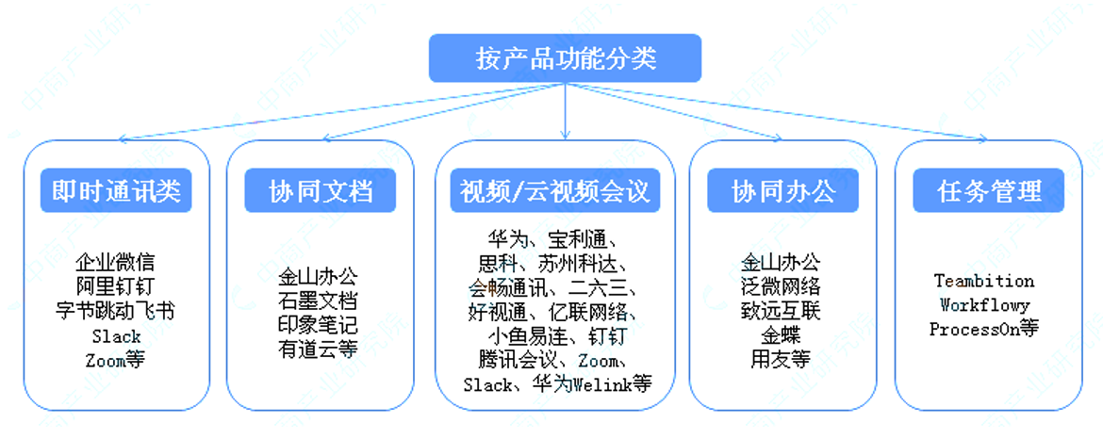

## 3、优势

云办公相对于传统的办公方式具有不受外部环境影响、降低场地租金、提高沟通频率效率、提升企业管理水平、降低通勤出差成本、工作便捷、对女性友好、降低社会压力等诸多优势。例如：不受天气、堵车等影响，不受员工和公司距离远近的影响，保证员工工作效率，降低通勤时间，杜绝不必要延误。

对于员工来说，更是免去了携带沉重的个人电脑往返家与公司，出差事务等劳累的情况，只需要通过APP扫码客户端即可登录自己的云桌面。真实还原办公电脑，同步办公资料。只需要带着一台手机，走到哪里办公，哪里就是你的办公室。

　　云端办公，云存储资料，安全是最重要的。如亦云的云上办公部署有上网管控应用，后台严格规范数据信息在不同桌面之间的流转。统一对云桌面进行集中管理，可视化监控，实时查看一天的办公情况，回溯办公内容，对工作进行总结，提升办公效率的同时保证安全上网。

　　目前，大多数传统企业还未能接受云上办公这种办公模式，主要是由于部分产业是依附于实体经济，无法全面搬上互联网，但对于互联网公司，特别是中小企业，轻量化的办公环境，低成本的硬件部署，云上办公是非常好的选择。

## 二、云办公的发展

## 1、疫情驱动云办公快速发展

自“非典”危机改变了社会形态，也带来了多个新 兴行业诞生和发展机会。回顾 2003 年非典疫情，受到当年非典的影响，国 内的旅游、文娱、餐饮、影视和交通遭遇重创，给全国的经济带来重大危机。 但与此同时，危机也带来了新的机会，电商以及快递的爆发即是在当年非典 大背景下发生，在当年“非典”形势下，淘宝诞生，京东从线下转成线上卖 货，此后迅速发展成为中国电商的巨头，也带动了快递业务的发展。同样， 本次 2020 新型肺炎危机或开启新的行业拐点。随着冠状病毒肺炎的持续影 响，“无接触式”工作模式预计将迎来井喷式的发展，这种无接触式的工作 模式包括远程协同办公、在线娱乐、在线教育、在线医疗等产业的快速发展。

## 2、远程办公是“无接触式”工作中需求最大的市场

对于群体最大的上班族而 言，不受地理空间限制的远程办公将会成为大部分企业的刚需，能够实现办 公协同的线上办公软件在近期内将被大量使用。一旦这种工作方式成为企业 办公习惯，往往将会延续下去，不可逆转。而当前，恰逢办公软件 SaaS 化 及通信技术的发展正进入到产品的成熟期，产品成熟结合行业需求在特殊背 景下的培育，双重驱动下，预计远程办公市场将迎来爆发期。

## 3、为抗击疫情，多家远程办公产品免费开放

在疫情期间，多家软件服务商免 费开放远程办公产品以帮助减少人员流动共同抗疫，其中的巨头企业的产品 包括包括阿里巴巴钉钉、华为云提供的 WeLink、腾讯云提供的腾讯会议、 字节跳动提供的飞书、中国电信提供的天翼云会议等，金山文档的文档协作 也成为市场关注产品。

## 三、产业领军公司一览

我们挑选飞书、金山文档、WeLink、腾讯会议等部分巨头企业的产品，对其中产品进行 了逐一体验对比。

各云办公产品功能对比表格：

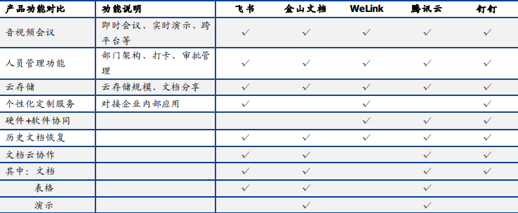

## 四、商业模式分析

平台型厂商多以即时通讯、协同办公作为核心自有组件切入办公市场。其中，即时通讯(IM)包括即时消息、群组消息、电话会议、视频会议等，协同办公（OA）包括考勤打卡、线上审批、日程管理、文档、云盘、企业邮箱等，这类工具为通用类办公场景必需，易规模化且流量效果显著，是打造行业壁垒的关键。而与第三方合作伙伴打造的附属型应用，在平台规模未充分发展时相对容易迁移或被复制。

云办公平台通过开放API及提供开发工具，赋能第三方伙伴，为企业客户提供定制功能服务，以满足用户不同办公场景及不同业务需求。平台型厂商高度集成第三方应用，作为中心化平台打破不同应用之间壁垒。通过整合多项应用，不但减少用户应用切换次数，而且将大量碎片化信息归纳至统一系统，赋能用户跨应用高效操作，提升办公效率。

传统办公类软件的部署及改造升级是比不菲的开支，因此，中小企业主在衡量办公效率的提升及额外的支出后，较少购买此类软件。但云办公平台学习成本低、性价比高，符合中小企业“能省则省”的心态。云办公平台能触及各行业、各办公场景，是B端用户的流量入口，也是平台厂商进入产业互联网蓝海市场的必争之地，通过免费核心组件功能的开放，平台快速扩张，再将流量引入云服务、广告服务、增值服务等多种可变现的业务。

目前各平台厂商通过提供增值服务获取收益，如钉钉对追加DING的次数、加长电话会议时长等额外收费，企业微信对超过一定规模企业收取额外认证费，WeLink对超过一定数额的企业订阅账号额外收费，飞书对实施定制化部署服务额外收费。未来公有云服务将为云办公平台带来更大收益，阿里云、腾讯云、华为云作为中国前三大公有云平台，将在云办公平台的连接作用下，将公有云服务广泛应用于企业用户，当规模效应形成后，云计算平台盈利能力将持续释放。

## 五、市场发展现状

近年来，全球协同办公市场发展迅速，2019年企业协同办公市场规模为310亿美元，预计2024年将达到481亿美元，整体市场增速近10%，其中增长较快的赛道有CCaaS、VaaS、CPaaS和Teamwork Apps。

厂商的成长动力主要有三个来源：第一是企业的需求驱动，即企业需要更多对业务有深度理解、能提升工作效率的软件。第二是疫情全球范围内出现大量的远程办公需求，至今一些疫情重灾区国家的企业仍保持近乎全员在家办公的状态，这使得视频会议、文档协同需求增加。第三是成长环境不同，导致发展水平呈现区域不均的情况。一些发达国家如美国市场高度垂直化，软件基础好，诸多世界知名软件厂商均来自美国，如Zoom、Slack等，是全球市场规模的重要贡献者。

图 2019年全球企业协同市场及部分细分赛道增速

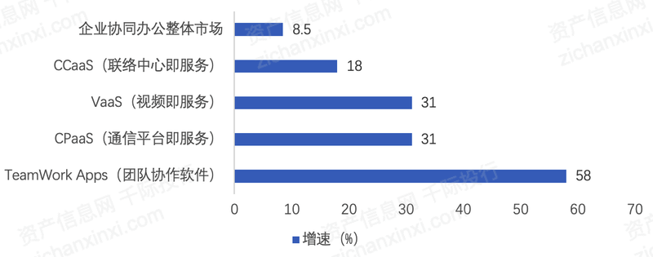

中美市场协同办公行业的发展存在诸多不同。美国存在集成了大量第三方工具，以提高沟通效率为卖点的软件，如成立六年便实现上市、估值破百亿美元的Slack，但是中国却鲜少有此类软件。中国协同办公最早的厂商是做OA系统的独立厂商，之后逐渐开始发展移动端，覆盖更多的业务场景，然而美国OA平台的建设还是由SAP、Oracle软件厂商负责。究其根本，无外乎四点：对新事物的尝试意愿、不同文化下用户对工作与生活界限的认知、移动互联网的发展进程和软件环境基础。Slack的突出优势是集成了大量的第三方工具，并以优秀的产品体验服务用户。然而中国现在是资源已有但开放性不足，要头部综合平台厂商率先提高开放程度，才能为类Slack软件提供发展空间。

随着云办公行业信息化建设不断提升，企业对云办公应用及设备的需求也持续增长，我国云办公市场规模也保持高速增长趋势。数据显示，2021年中国协同办公市场规模达264。2亿元，市场持续增长。疫情常态化助推企业及机构数字化转型，协同办公软件的市场需求进一步扩大。预计2021-2023年，中国协同办公行业将保持每年10%以上的增长率，2023年的市场规模将达330.1亿元。

图 2018-2023年中国协同办公市场规模及预测

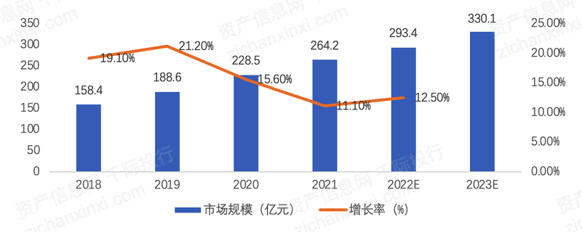

数据显示，2010-2021年资本市场持续关注协同办公行业，投融资事件频发。疫情中后期，协同办公收获大额资本关注，2021年融资金额更创新高，达86.4亿元，行业持续火热。

图 2010-2021年中国协同办公行业投融资规模

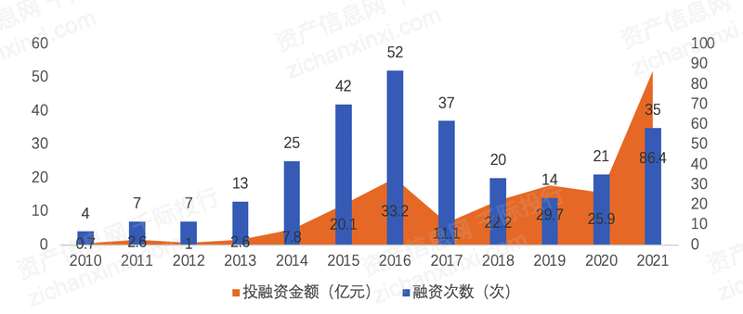

## 六、行业未来发展前景

尽管在疫情背景下的居家办公和线上办公是暂时的，但用户习惯的培养，使其有一定的使用惯性，在服务和体验好的前提下，又能解决实际的问题，后续在移动办公的场景下，转化率和留存率都会比较好。就目前云办公行业的发展来看，5G新技术的应用的行业发展的最大技术动力，5G技术下的云视频会议将不仅具有高品质的音视频功能与画质，还可以实现各种办公资料高效快速共享以及文件传输，以及屏幕同享与视频直播的在线演示和互动。云视频会议可以使用户从手机、PC、平板等移动终端随时接入实时举行视频会议。随着创新资源与企业资本的加速集聚、企业办公多元多样化需求愈加凸显,云办公的市场空间仍有望继续放大,云办公产业也将有望成为推动我国经济增长和驱动企业变革的重要力量。

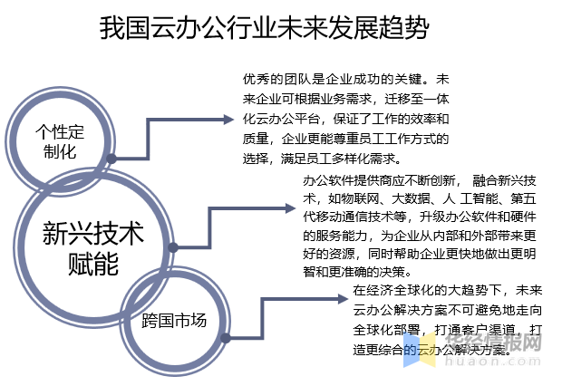

# 结论：

从本次调研可以看出，云办公服务的发展前景十分乐观，企业可以利用云办公技术实现费用节约、提升效率、降低风险等目的，但也需要注意安全和隐私保护等方面的挑战，相信在未来云办公会发展的更好。

注释部分文献来自：“国盛证券研究所”